Amfiteátroviny
čtvrtek 14.8. , ranní speciál
- Otázka včerejšího večera: Co všechno jsi ochoten udělat pro prachy, aneb prodáš se?
- Opožděné info ze Slavonic: Voldemort a jeho smrtijedi tloukli na špatné dveře. Majitelce domu se to prý moc nelíbilo, proč? Nechtěla snad mít znamení zla nad vraty?
- Valča opět nezklamala, čtvrt hodina má prý pouze 5 minut. Hledáme někoho, kdo ji to doučí, zn. rychle
- Nejmenované KK vypadlo koleno. Nálezci nabízíme odměnu.
- Zvěsti nelhaly, o čokoládové kuličky se ráno strhl lítý boj. Doufejme, že Kamenice urvala víc než Zlín.
- Nevšímavá matka tři dny ignorovala připínáček v botě své dcery. Chce snad ze své dcery udělat fakýrku?
- Kdo je pan továrník, lord a sir?
- Nedočkavé děti dokázala zkrotit jen Šárka a Momo.
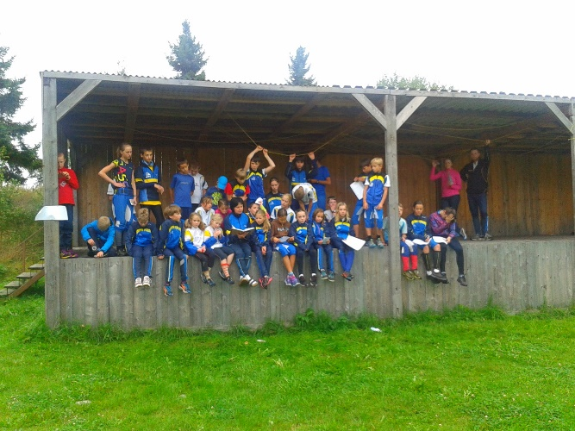
- Voldemort a Honza Gajda se rozprodali až na kůži, poslední zbytky najdete v klubovně (pokud je Týna J. neuklidí).
- Nejmenovaný FH se ztratil při týmové soutěži. Po dlouhém hledání byl objeven na malinách.
- Voldemort vsadil všechno a vyhrál celou kofolu.
- Gajda starší likviduje soupeře, srazil drobnou KJ. Našel její achillovu patu?
- Neznámý HK má jenom třesavku, jinak je v pořádku.
- Lékařka Petra se těší na své pacienty, odmítá je navštěvovat na záchodě.
- KJ se natolik stydí za svůj nepořádek ve skříni, že raději vyrazila dveře skříně.
- Záhadu azimutů stejně jako květy času nejrychleji zaklel Voldy
- Nejmenovaná vedoucí ŠV nutí děti hrát hru s morseovkou, aniž by sama ovládala tuto činnost.
- Jakási KH nutí děti znát popisy, při přípravě hry si je sama radši zopakovala. Umí je?
- Helenka obehrála Trakyho, ten si to ale nenechal líbit a obral Huga. Rodina zůstala na nule.
- Čtyři piškoty, dvě kuřiva a bulvu za nudli šedivého muže a landerňák, kdo to svede? Nejlepší smlouvač večera byla VR.
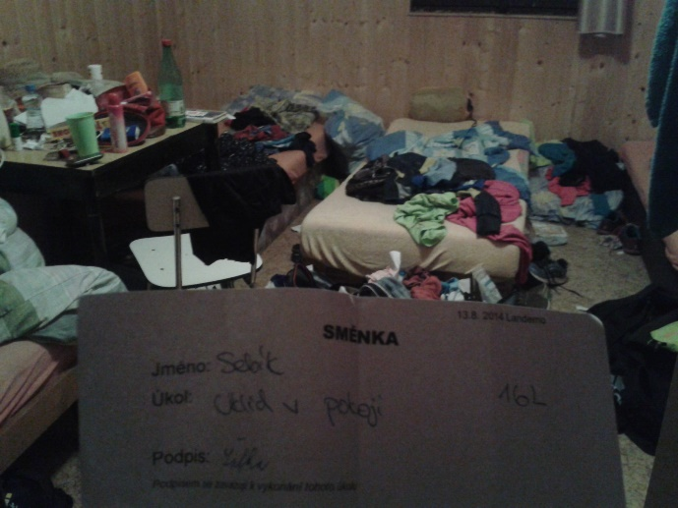
- TR shání sponky do vlasů. Slečny, kdo ho založí?
- Očekáváme novou návštěvu, přijede Janička Gajdová, poznávací znamení: dva culíčky.
- Borec dne: Nejmladší člen oranžové skupinky MG vystál nejvíckrát frontu (sprint u Nina), šel 4x. Potlesk pro něho!
- Smolařem dne se SŠ. Upsal duši ďáblu.
- Ztráty a nálezy: modrá peněženka 1kus, kdo dá víc?
- Bude vůbec nějaká večeře?

